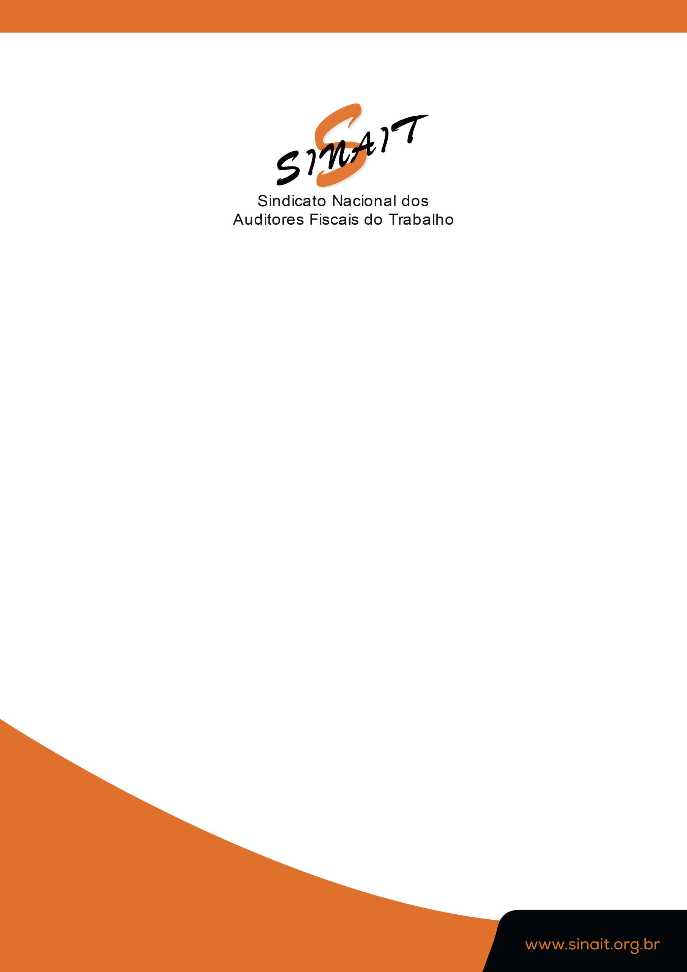

Relatório de Atividades 2025

Brasília, 12/05/2026

Relatório de Atividades 2025

No ano de 2025, o Sindicato Nacional dos Auditores Fiscais do Trabalho (SINAIT) atuou em várias frentes. O período recente da Auditoria Fiscal do Trabalho é, sobretudo, uma história de resistência e construção coletiva. Nos últimos anos, o SINAIT e os Auditores Fiscais do Trabalho têm enfrentado desafios profundos para assegurar aquilo que deveria ser elementar a qualquer carreira de Estado: regulamentação do Bônus de Eficiência, por um reajuste salarial digno e pela valorização dos aposentados.

Bônus de eficiência

Julho de 2025: A categoria aprovou o Termo de Acordo nº 03/2025, firmado com o governo federal.
O que previa o acordo - o reajuste do teto do Bônus de Eficiência (com acréscimo previsto de R$ 1.700,00).
- Cronograma de implementação a partir de novembro de 2025.

Segundo semestre de 2025: pressão pelo cumprimento do acordo. Após o acordo, o SINAIT passou a atuar intensamente para garantir sua execução:
- O SINAIT promoveu mobilização da categoria e atuou junto ao MGI; Ministério do Trabalho e Emprego (MTE) e Casa Civil da Presidência da República, com o objetivo de viabilizar o decreto e evitar atrasos adicionais.

Novembro de 2025 foi editado o Decreto nº 12.762/2025, que regulamentou o reajuste das parcelas do bônus para: dezembro de 2025 e janeiro de 2026.

Apesar da edição do decreto, permaneceu o descumprimento do acordo quanto à data. O governo fixou o início do novo teto em dezembro, quando o acordo previa novembro de 2025.

Diante das distorções, o SINAIT adotou medidas judiciais, ajuizando duas ações coletivas em dezembro, para garantir pagamento integral aos recém-empossados e assegurar o cumprimento correto do acordo (inclusive o reajuste do teto).

Concurso

O ano começou com a continuidade do concurso do CNU 2024 - Divulgação de resultados e preparação para o curso de formação (segunda etapa). O SINAIT atuou desde o início: recebeu candidatos em Brasília e reafirmou a necessidade de preenchimento dos cargos vagos.

Em agosto, o concurso foi homologado, com atuação direta do SINAIT para viabilizar esse avanço. O sindicato passou a intensificar a cobrança pela posse de todos os aprovados e a defesa de interesses dos candidatos junto ao governo.

Em setembro, houve autorização para nomeação de 855 aprovados, considerada conquista histórica da entidade. No entanto, o concurso entra em fase crítica, com a suspensão temporária, por decisão judicial, confirmada em reuniões com o governo. A Advocacia-Geral da União (AGU) recorreu e buscou reverter decisões. O SINAIT atuou para garantir a continuidade do concurso. Nesta fase, uma decisão judicial assegurou a retomada do concurso.

Outubro de 2025 - denúncias de fraude. A Polícia Federal revelou esquema de fraude no certame. O SINAIT publicou nota defendendo a apuração rigorosa das irregularidades, responsabilização dos envolvidos e proteção dos candidatos aprovados de boa-fé. Neste período, o SINAIT levou o tema à Mesa Setorial do MTE e cobrou a posse dos aprovados e articulou junto à Presidência da República, AGU e Ministério do Trabalho a reversão das eliminações consideradas indevidas.

Em novembro, novo edital corrigindo a distribuição regional das vagas e revogando o edital anterior. Nos meses de novembro e dezembro, após intensa interlocução do SINAIT ocorreu a homologação final e posse dos aprovados. Além disso, o SINAIT seguiu defendendo a convocação do cadastro de reserva.

Apensação da PEC 6/2024 à PEC 555/06 – Protagonismo do SINAIT - 330 requerimentos apresentados

O trabalho parlamentar do SINAIT ao longo de 2025 em torno da tramitação da PEC 6/2024 foi marcado por forte articulação política e mobilização institucional, com foco na sua apensação à PEC 555/2006, que trata do fim da contribuição previdenciária de servidores aposentados e pensionistas.

Nesse contexto, o sindicato assumiu protagonismo ao coordenar uma ampla estratégia junto ao Congresso Nacional, buscando sensibilizar parlamentares e ampliar o apoio à medida. O principal resultado desse esforço foi a apresentação de 330 requerimentos de apensação, número expressivo que evidencia a capacidade de articulação política da entidade.

A estratégia de apensação teve como objetivo fortalecer a tramitação da PEC 6/2024, associando-a a uma proposta mais antiga e já consolidada no debate legislativo, aumentando, assim, suas chances de avanço na Câmara dos Deputados. Como resultado, o movimento consolidou o SINAIT como um dos principais atores na defesa da pauta previdenciária dos servidores públicos, demonstrando capacidade de mobilização em larga escala e influência no processo legislativo.

Chacina de Unaí

Em 2025, o crime completou 21 anos. No dia 15 de janeiro, foi preso Norberto Mânica, um dos mandantes da Chacina de Unaí, em Nova Petrópolis, na serra gaúcha, pela Polícia Civil. Foi condenado por mandar matar três Auditores Fiscais do Trabalho e um motorista do Ministério do Trabalho e Emprego, durante ação fiscal numa área rural no município de Unaí, Minas Gerais, no dia 28 de janeiro de 2004.

O ato em memória dos 21 anos da Chacina de Unaí, realizado pelo SINAIT em janeiro de 2025, reafirmou mais de duas décadas de mobilização dos Auditores Fiscais do Trabalho, das famílias das vítimas e da entidade sindical em busca de justiça. A atividade, ocorrida no dia 28 de janeiro, em frente ao Ministério do Trabalho e Emprego, em Brasília, demostrou que o SINAIT não arrefeceu sua luta por justiça nestas mais de duas décadas de luta para colocar os culpados na cadeia.

Campanha salarial

Em 2025, a campanha salarial conduzida pelo SINAIT foi articulada em múltiplas frentes — negociação institucional, pressão parlamentar e incidência no orçamento — com foco central no reajuste do vencimento básico da carreira.

Logo no início do ano, o sindicato deu partida às interlocuções. Em janeiro, entidades como Fonacate, Fonasefe e centrais sindicais protocolaram no Ministério da Gestão e da Inovação em Serviços Públicos (MGI) a pauta unificada da campanha salarial, no âmbito da Mesa Nacional de Negociação Permanente (MNNP). Paralelamente, o SINAIT atuou fortemente no campo orçamentário. Em 5 de fevereiro, elaborou emendas ao Projeto de Lei Orçamentária Anual (PLOA) de 2025, apresentadas na Comissão Mista de Orçamento pelos deputados federais Defensor Stélio Dener (União/RR) e Professor Reginaldo Veras (PV/DF). As propostas buscavam garantir reajuste nos mesmos moldes concedidos à Advocacia Pública: 9% em 2025 e 9,2% em 2026.

No âmbito da negociação direta com o governo, o sindicato cobrou, em 20 de fevereiro, a criação de uma mesa específica para tratar das demandas da carreira dentro da MNNP. Ao mesmo tempo, intensificou a mobilização política: em 25 de fevereiro, dirigentes atuaram junto à assessoria parlamentar do Ministério do Trabalho para defender as emendas ao orçamento. Em março e maio, a estratégia parlamentar ganhou força.

Nos meses de abril e maio o SINAIT promoveu trabalho parlamentar em busca da da inclusão do reajuste do vencimento básico dos Auditores Fiscais do Trabalho no Projeto de Lei Orçamentária Anual (PLOA) de 2025, por meio de emendas apresentadas e na Medida Provisória (MP) 1.286/2024.

Em 3 de dezembro de 2025 foi apresentado o PL 6170 - que trazia o acordo assinado em 24 de julho, proposto pelo governo, que assegurou o reajuste no vencimento básico e no bônus de eficiência dos Auditores Fiscais do Trabalho.
– SINAIT trabalhou no parlamento pedindo apoio aos parlamentares para aprovação da matéria.

41º ENAFIT em Belém (PA)

O 41º ENAFIT – Encontro Nacional dos Auditores-Fiscais do Trabalho, realizado de 26 a 31 de outubro de 2025, em Belém (PA), teve como tema central “Os desafios da Auditoria Fiscal do Trabalho no combate à exploração do trabalhador e por um meio ambiente de trabalho seguro e saudável” e contou com uma programação técnica construída a partir de sugestões dos próprios filiados do SINAIT.

O evento reuniu auditores, especialistas e autoridades em painéis que abordaram o combate ao trabalho escravo contemporâneo e às novas formas de exploração laboral, incluindo o contexto amazônico; os impactos das mudanças climáticas nas condições de trabalho e a agenda de justiça climática; saúde e segurança no trabalho, com foco na prevenção de acidentes e adoecimentos; além do fortalecimento institucional da Auditoria Fiscal do Trabalho e da valorização da carreira.

Também integraram a programação debates sobre negociação no serviço público, comunicação na atividade fiscal, atuação da inspeção nas cadeias produtivas e experiências internacionais, com destaque para a 15ª Jornada Ibero-americana de Inspeção do Trabalho. A Conferência Magna tratou da relação entre justiça climática e mundo do trabalho, evidenciando a conexão do evento com a agenda da COP 30.

Ações ajuizadas

Em 2025, o SINAIT intensificou sua atuação judicial com o ajuizamento de diversas ações coletivas voltadas à defesa de direitos remuneratórios, condições de trabalho e proteção institucional dos Auditores Fiscais do Trabalho. Entre as principais iniciativas, destacam-se ações para garantir a correta implementação do Bônus de Eficiência — incluindo o pagamento integral sem reduções indevidas e o cumprimento do acordo firmado com o governo, além de medidas para assegurar a paridade do benefício entre ativos, aposentados e pensionistas.

No campo das condições de trabalho, o sindicato acionou a Justiça para garantir o direito ao porte de arma, diante de riscos enfrentados em fiscalizações. Além disso, teve decisões favoráveis em relação a vantagens remuneratórias, como anuênios e quinquênios.

Na área de assistência à saúde, ajuizou ação para barrar aumentos considerados abusivos nos planos da GEAP e buscar a devolução de valores cobrados. No dia 20 de março, a entidade ajuizou por meio do Escritório Jean P. Ruzzarin, ação coletiva contra a GEAP - Autogestão em Saúde.

Campanhas

Planejamento de ações e campanhas voltadas à acolhida dos novos AFTs. Em janeiro, foi desenvolvida a campanha alusiva aos 21 anos da Chacina de Unaí, com o mote “A luta por Justiça ainda não acabou”. A iniciativa contemplou peças para site, vídeos, cards, camisetas, outdoors, faixas e conteúdo para redes sociais. O material foi disponibilizado às Delegacias Sindicais.

Foi desenvolvido ainda o conteúdo e o layout do hotsite souaft.sinait.org.br, reunindo informações sobre benefícios, registros fotográficos e dados institucionais, com foco na atração e retenção dos novos Auditores Fiscais do Trabalho.

A entidade produziu também revistas especiais, abrangendo pesquisa, redação, revisão e diagramação, com o objetivo de detalhar: a atuação do SINAIT na defesa do Bônus de Eficiência e Produtividade; e o resgate da trajetória de uma década de mobilização pela realização de novo concurso público.

Foram desenvolvidas identidades visuais aplicadas a faixas, backdrops, cartazes, panfletos, folders, cards e estandes para o curso de formação. Também foi realizada a cobertura completa das atividades, com destaque para a produção de materiais relacionados à festa da saudade e à exibição do filme Pureza.

O SINAIT promoveu, ainda, iniciativas de filiação, com produção de folders, peças digitais e vídeos voltados à divulgação dos convênios oferecidos pela entidade, incluindo parcerias com farmácias, concessionárias, planos de saúde e odontológico, além da Weelhub, entre outros.

Em abril e maio, além da manutenção das ações de filiação, foram desenvolvidas campanhas institucionais para o Dia Mundial em Memória das Vítimas de Acidentes de Trabalho, Dia do Trabalhador, Dia das Mães, Abolição da Escravatura e os 30 anos do Grupo Especial de Fiscalização Móvel.

Em junho, teve início a série de entrevistas com novos Auditores-Fiscais, intitulada “Essa é minha história”, com foco em trajetórias de superação. No mesmo período, foi desenvolvida campanha para o Dia Mundial contra o Trabalho Infantil, com produção de vídeo e peças gráficas.

Nos meses subsequentes, foram realizadas campanhas em comemoração aos 35 anos do ECA e ao Dia dos Pais. Com o objetivo de fortalecer a atuação institucional no Congresso Nacional, foram elaborados materiais de mobilização contra os destaques ao PL 6461/2019.

Ainda no âmbito parlamentar, foram produzidos folders e peças de apoio em defesa do apensamento da PEC 06/2024 à PEC 555/2006.

Foram desenvolvidas campanhas em referência ao Dia da Consciência Negra e aos 95 anos do Ministério do Trabalho e Emprego.

Na cerimônia de posse dos novos AFTs, foram criados kits de brindes, folders, outdoors, convites e demais materiais, distribuídos inclusive às Delegacias Sindicais para padronização da comunicação e fortalecimento da presença institucional, além da cobertura das atividades realizadas em Brasília.

A cobertura em vídeo de diversas agendas institucionais, edição de vídeos para redes sociais, criação de nova identidade visual digital, desenvolvimento de papelaria institucional (pastas, timbrados e cartões de visita) e do layout da agenda de 2026 e início da campanha pela convocação do cadastro de reserva.

Publicações
Nas redes sociais – Instagram e Facebook foram publicados:
Reels – 89
Posts – 99

Foram gravados, editados e divulgados nos grupos de Whatsapp inúmeros vídeos do presidente do SINAIT, com informações de interesse da categoria
Também foram divulgadas inúmeras notas informativas nos grupos de Whatsapp, assinadas pelo presidente da entidade
Notícias Publicadas – total: 607 – Não foram divulgadas matérias sobre trabalho escravo durante a suspensão das operações de fiscalização de combate ao trabalho escravo

SINAIT PLAY – No canal do SINAIT foram publicados em 2025:
- 16 vídeos
- 23 shorts
Criação e manutenção do site para os novos Auditores – souaft.com.br
Criação, atualização e produção de matérias e entrevistas para o site do 41º ENAFIT
Revista Especial do Bônus de Eficiência

